

Název projektu: | ZŠ Háj ve Slezsku – Modernizujeme školu
Číslo projektu: | CZ.1.07/1.4.00/21.3459
Oblast podpory: | Zlepšení podmínek pro vzdělávání na základních školách  Vzdělávání pro konkurenceschopnost  č. výzvy 21, prior. osa 7.1. Počáteční vzdělávání

Výuková oblast: | Matematika a její aplikace
Název materiálu: | VY_32_INOVACE_46
Ročník: | 2.
Sada: | Matematika
Druh: | Procvičování
Autor: | Mgr. Andrea Hamplová
Název: | Jednotky délky

Anotace: | Žáci se naučí znát jednotky délky, základní délkové převody, seznámí se s druhy měřidel, prakticky si vyzkouší měření daných délek, zjišťují a měří pomocí metru
Datum vytvoření: | 24.3.2013
Datum ověření: | 4.4.2013


1 m ( metr )
1 metr značíme 1 m

1 m je jednotkou délky

Délku měříme také na – decimetry ( dm )
- centimetry ( cm )
- milimetry ( mm )

Převody jednotek

1 m = 10 dm
1 m = 100 cm
1 dm = 10 cm
1cm = 10 mm

Podívej se, jakými metry můžeme měřit:
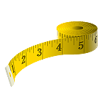

_________________ __________________

__________________ __________________

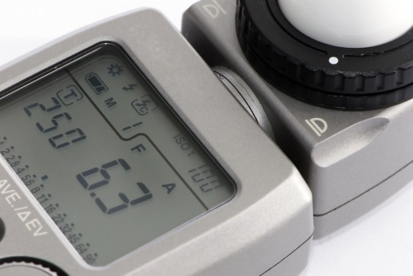 1. Napiš, co se jednotlivými
metry měří
__________________
2. Naměř:

1 cm

1 dm

1 mm

Úkoly na doma:
3. Kolik centimetrů měříš?
Měřím ______________ cm.

To je moje výška.

4. Doplň:
Maminka měří _______________ cm.
Tatínek měří _______________ cm.
Bratr měří _______________ cm.
_______ měří _______________ cm.

5. Kdo je nejvyšší z vaší rodiny?
Z naší rodiny je nejvyšší __________________
6. Zjisti, jak dlouhý je tatínkův skládací metr
7. Zjisti, jak dlouhý je maminčin krejčovský metr
8. Ustřihni si proužek papíru a vyznač na něm dílky po 1 cm.

Cit. 2013-03-24
Obrázkový a textový materiál dostupný na:
Klipart – www.office.microsoft.com
Rosecká Zdena, Už počítám do sta, pracovní sešit pro 2.třídu, Nová škola, 2001

